**Exemplo:**

Perfil: Ativo - João Fernando

Antes da coleta: 21:30h

Temas: Carros (gosta), Comédia (não gosta)

*Print da home (ou informações da home):

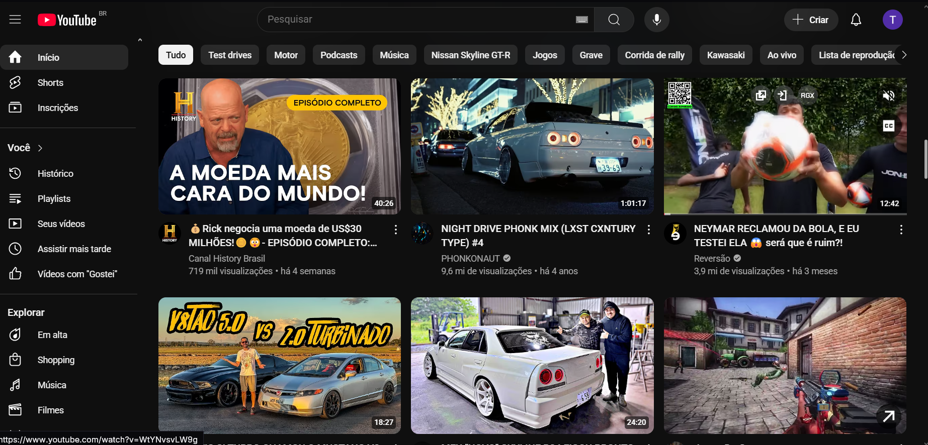

Início da coleta: 21:30h

Fim da coleta: 22:08h

Tempo total de coleta: 36:06 min

Resultado da coleta (dia 21/05/25)

| Tema | Video Id | Tempo de tela | Interações | Comentário |
| --- | --- | --- | --- | --- |
| Carros | M3LgrxIm2hU | 15:34 min |  | — |
| Comédia | cAAZqzg2WVQ | 20:32 min | Comentário | “Muito ruim” |

Id de Vídeos da Home após a coleta:

